环境空气质量月报
2021年第7期

天津市滨海新区生态环境监测中心 2021年8月11日
7月份环境空气质量状况
总体情况：2021年7月，滨海新区环境空气质量达标21天，同比增加8天，优良天数比例为67.7%；重污染天数0天，同比持平；PM_{2.5}浓度为21µg/m³，同比下降47.5%。6项主要污染物中，O₃浓度超过国家标准值，PM_{2.5}、PM₁₀、SO₂、NO₂、CO这5项污染物浓度均达标。1-7月份，新区累计空气质量优良天数为146天，同比增加11天，优良天数比例为68.9%。
全市排名：7月份，新区环境空气质量综合排名为全市第9名；月度PM_{2.5}浓度排名为全市第11名(并列)，PM_{2.5}同比改善率排名为全市第11名，达标天数比例排名为全市第4名。
1-7月份，新区综合指数为4.48，综合排名为全市第3名；年度PM_{2.5}累计浓度为39µg/m³，同比下降23.5%，PM_{2.5}同比改善率排名为全市第5名，年度PM_{2.5}浓度排名为全市并列第4名，优良天数比率排名为全市第1名。
区域污染特点：河西一经路PM_{2.5}浓度相对偏高，受扬尘源、燃烧源和机动车综合影响较大；西四道PM₁₀浓度偏高，扬尘源影响相对较大；第四大街NO₂浓度偏高，机动车影响较大；西四道O₃浓度偏高，VOCs排放影响较大。
街镇排名情况：7月份，滨海新区各街镇空气质量综合排名前三名为中塘镇、东疆保税港区、大沽街，排名后三名为北大港水库、寨上街和海滨街；小王庄镇、杨家泊镇和古林街并列PM_{2.5}浓度最高的点位；PM_{2.5}同比改善程度相对较差的三个点位为杨家泊镇、寨上街和杭州道街。臭氧日最大8小时滑动均值第90百分位数最高的三个点位为海滨街、西四道和南港工业区。
1-7月份，新区各街镇空气质量综合排名前三名为中塘镇、东疆保税港区和新北街，后三名为太平镇、寨上街和小王庄镇。太平镇和小王庄镇并列为PM_{2.5}浓度最高的点位，寨上街位列倒数第三名；PM_{2.5}同比改善率相对较差的三个点位为太平镇、胡家园街和寨上街。臭氧日最大8小时滑动均值第90百分位数最高的三个点位为海滨街、南港工业区和太平镇。优良天数比率相对较低的两个点位为海滨街、南港工业区，小王庄镇和河西一经路并列倒数第三名。
附表1
滨海新区7月份环境空气质量与去年同期对比
年份 | 细颗粒物(PM_{2.5})  μg/m³ | 可吸入颗粒物(PM₁₀)  μg/m³ | 二氧化硫  (SO₂)  μg/m³ | 二氧化氮  (NO₂)  μg/m³ | 一氧化碳(CO)  mg/m³ | 臭氧  (O₃)  μg/m³ | 综合指数PMI
 |  |  |  |  |  |  | 数值 | 综合排名
2020年 | 40 | 51 | 6 | 23 | 1.1 | 179 | 3.95 | 6
2021年 | 21 | 34 | 6 | 19 | 1.0 | 189 | 3.10 | 9
同期相比 | ↓47.5% | ↓33.3% | —— | ↓17.4% | ↓9.1% | ↑5.6% | ↓21.5%
注：“↓”表示同比改善，“↑”表示同比恶化，“—”表示同比持平。

附表2
7月份新区污染物浓度和空气质量综合排名情况
综合排名 | 点位 | PM_{2.5} | PM₁₀ | SO₂ | NO₂ | CO | O₃ | 综合指数 | 优良天数比率 | PM_{2.5}改善率
综合排名 | 点位 | (ug/m³) | (ug/m³) | (ug/m³) | (ug/m³) | (mg/m³) | (ug/m³) | 综合指数 | 优良天数比率 | PM_{2.5}改善率
1 | 开发区第四大街 | 21 | 32 | 5 | 34 | 1.1 | 165 | 3.30 | 83.9% | -48.8%
2 | 保税区西四道 | 18 | 38 | 6 | 21 | 1.2 | 209 | 3.28 | 64.5% | -58.1%
3 | 生态城汉北路 | 22 | 32 | 6 | 13 | 1.0 | 185 | 2.92 | 76.7% | -43.6%
4 | 大港永明路 | 21 | 33 | 8 | 12 | 0.9 | 197 | 2.95 | 54.8% | -43.2%
5 | 汉沽河西一经路 | 23 | 34 | 7 | 15 | 1.2 | 199 | 3.19 | 64.5% | -39.5%
滨海新区 |  | 21 | 38 | 5 | 18 | 1.0 | 196 | 3.14 | 61.3% | -51.2%
国家标准 |  | 35 | 70 | 60 | 40 | 4 | 160 | —— | —— | ——
注：1.根据“十四五”考核指标变化，排名按照各站点PM_{2.5}浓度、PM_{2.5}改善率和优良天数比率各占30%、30%和40%权重统计。
2.综合指数越小，表明空气质量越好。
3.CO为24小时平均浓度第95百分位数，O₃为日最大8小时平均浓度第90百分位数。

附表3
滨海新区1-7月份各污染物浓度及综合排名情况
综合排名 | 点位 | PM_{2.5} | PM₁₀ | SO₂ | NO₂ | CO | O₃ | 综合指数 | 优良天数比率 | PM_{2.5}改善率
综合排名 | 点位 | (ug/m³) | (ug/m³) | (ug/m³) | (ug/m³) | (mg/m³) | (ug/m³) | 综合指数 | 优良天数比率 | PM_{2.5}改善率
1 | 保税区西四道 | 38 | 73 | 7 | 40 | 1.6 | 162 | 4.66 | 67.6% | -26.9%
2 | 生态城汉北路 | 38 | 67 | 9 | 34 | 1.3 | 153 | 4.33 | 72.5% | -20.8%
3 | 开发区第四大街 | 40 | 70 | 7 | 46 | 1.4 | 141 | 4.64 | 70.8% | -24.5%
4 | 大港永明路 | 39 | 66 | 8 | 33 | 1.3 | 166 | 4.36 | 66.7% | -23.5%
5 | 汉沽河西一经路 | 42 | 70 | 9 | 35 | 1.4 | 164 | 4.60 | 65.9% | -14.3%
滨海新区 |  | 39 | 69 | 8 | 37 | 1.4 | 157 | 4.48 | 68.9% | -23.5%
国家标准 |  | 35 | 70 | 60 | 40 | 4 | 160 | —— | —— | ——
注：1.根据“十四五”考核指标变化，排名按照各站点PM_{2.5}浓度、PM_{2.5}改善率和优良天数比率各占30%、30%和40%权重统计。
2.综合指数越小，表明空气质量越好。
3.CO为24小时平均浓度第95百分位数，O₃为日最大8小时平均浓度第90百分位数。

附表4 2021年7月全市各区环境空气质量综合排名
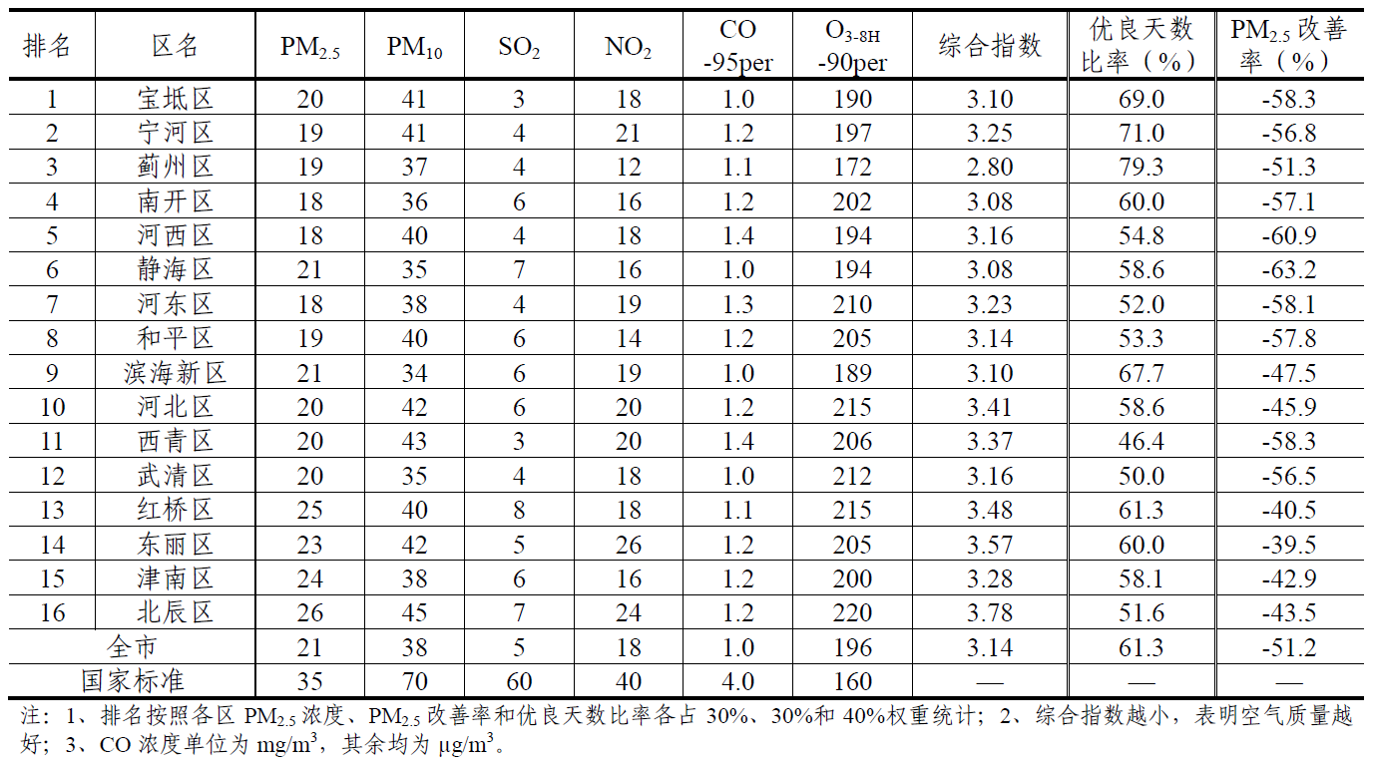

附表5 2021年1-7月全市各区环境空气质量综合排名
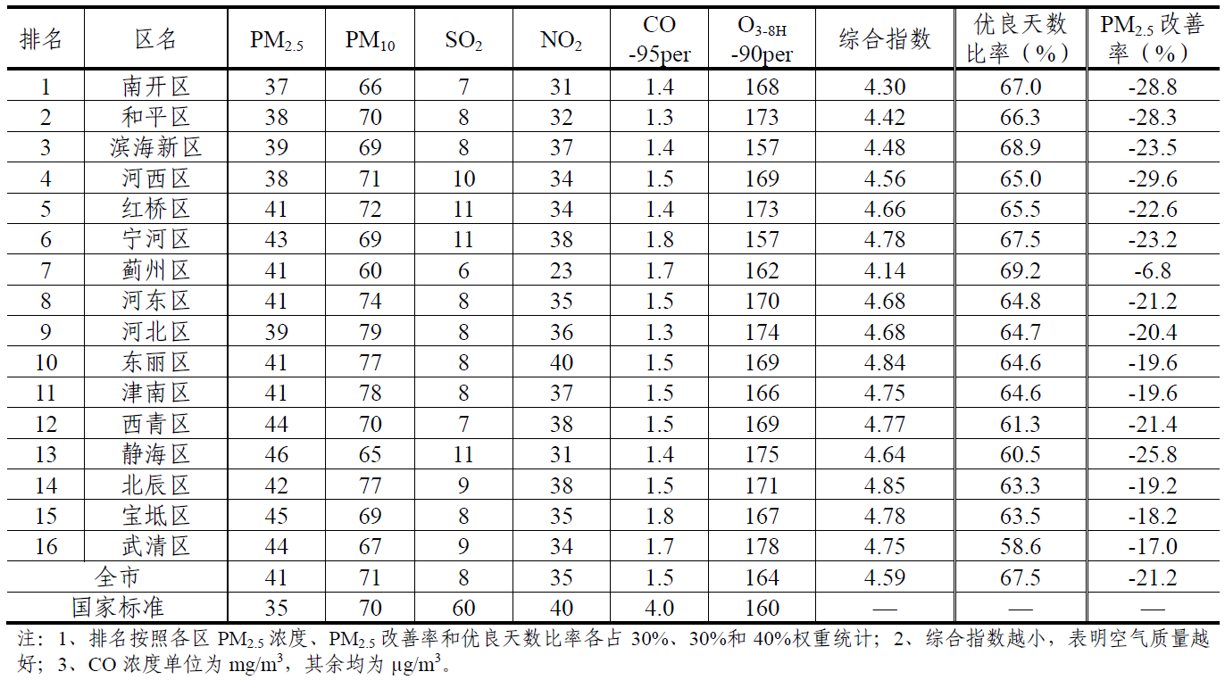
附表6 7月份滨海新区各街镇环境空气质量综合排名情况
排名 | 点位 | 月累计值 |  |  |  |  |  |  | 优良天数比率 | PM_{2.5}同比改善率
排名 | 点位 | 综合指数 | PM_{2.5} | PM₁₀ | SO₂ | NO₂ | CO_{-95PER} | O_{3-8H-90PER} | 优良天数比率 | PM_{2.5}同比改善率
1 | 中塘镇 | 2.81 | 21 | 32 | 6 | 11 | 1.7 | 150 | 100.0% | -51.2%
2 | 东疆保税港区 | 3.04 | 18 | 34 | 14 | 22 | 1.2 | 154 | 93.5% | -52.6%
3 | 大沽街 | 3.47 | 23 | 40 | 4 | 30 | 1.7 | 158 | 96.8% | -55.8%
4 | 开发区第四大街 | 3.30 | 21 | 32 | 5 | 34 | 1.1 | 165 | 83.9% | -48.8%
5 | 新北街 | 3.39 | 22 | 46 | 9 | 25 | 1.3 | 159 | 89.7% | -47.6%
6 | 高新区高新六路 | 2.96 | 16 | 36 | 4 | 22 | 1.1 | 174 | 66.7% | -63.6%
7 | 保税区西四道 | 3.28 | 18 | 38 | 6 | 21 | 1.2 | 209 | 64.5% | -58.1%
8 | 胡家园街 | 3.31 | 27 | 31 | 14 | 16 | 1.3 | 183 | 80.6% | -47.1%
9 | 生态城汉北路 | 2.92 | 22 | 32 | 6 | 13 | 1.0 | 185 | 76.7% | -43.6%
10 | 新河街 | 3.55 | 25 | 43 | 10 | 23 | 1.2 | 188 | 80.0% | -46.8%
11 | 天津港南疆港 | 3.67 | 21 | 36 | 11 | 26 | 2.3 | 184 | 72.4% | -41.7%
12 | 新城镇 | 3.14 | 28 | 32 | 10 | 15 | 1.4 | 156 | 93.5% | -37.8%
13 | 北塘街 | 3.98 | 24 | 41 | 14 | 35 | 1.8 | 182 | 74.2% | -42.9%
14 | 大港永明路 | 2.95 | 21 | 33 | 8 | 12 | 0.9 | 197 | 54.8% | -43.2%
15 | 保税区海河道 | 3.23 | 28 | 35 | 9 | 23 | 0.5 | 171 | 77.4% | -39.1%
16 | 古林街 | 3.19 | 32 | 32 | 11 | 12 | 1.6 | 150 | 96.7% | -25.6%
17 | 太平镇 | 3.14 | 27 | 35 | 4 | 13 | 1.1 | 191 | 64.5% | -43.8%
18 | 汉沽河西一经路 | 3.19 | 23 | 34 | 7 | 15 | 1.2 | 199 | 64.5% | -39.5%
19 | 汉沽街 | 3.10 | 29 | 33 | 7 | 12 | 1.2 | 172 | 80.6% | -31.0%
20 | 杨家泊镇 | 3.09 | 32 | 38 | 8 | 18 | 1.1 | 124 | 96.7% | -20.0%
21 | 南港工业区 | 3.64 | 25 | 31 | 10 | 18 | 2.3 | 206 | 58.6% | -43.2%
22 | 杭州道街 | 3.53 | 27 | 38 | 9 | 20 | 1.9 | 175 | 67.7% | -25.0%
23 | 小王庄镇 | 3.79 | 32 | 38 | 4 | 19 | 2.4 | 190 | 67.9% | -28.9%
24 | 海滨街 | 3.42 | 28 | 33 | 7 | 12 | 1.4 | 221 | 55.2% | -34.9%
25 | 寨上街 | 3.69 | 31 | 29 | 16 | 21 | 1.7 | 185 | 71.0% | -24.4%
26 | 北大港水库 | 3.09 | 29 | 32 | 5 | 12 | 1.0 | 187 | 53.6% | -34.1%
注：1.排名按照各站点PM_{2.5}浓度、PM_{2.5}改善率和优良天数比率各占30%、30%和40%权重统计。
2.原市控点位新村街营口道、高新区海泰发展二路点位和区控点位天津港北疆港因监测点位设置调整无监控数据来源，区控点位开发区顺河路因属地原因停站，均不纳入统计排名。
3.CO浓度单位是mg/m³，其余均为μg/m³。

新区1-7月份各街镇空气质量排名情况
附表7
排名 | 点位 | 月累计值 |  |  |  |  |  |  | 优良天数比率 | PM_{2.5}同比改善率
排名 | 点位 | 综合指数 | PM_{2.5} | PM₁₀ | SO₂ | NO₂ | CO_{-95PER} | O_{3-8H-90PER} | 优良天数比率 | PM_{2.5}同比改善率
1 | 中塘镇 | 3.99 | 37 | 62 | 8 | 26 | 1.8 | 130 | 81.5% | -28.8%
2 | 东疆保税港区 | 4.45 | 38 | 66 | 12 | 42 | 1.6 | 123 | 78.7% | -28.3%
3 | 新北街 | 4.55 | 35 | 67 | 11 | 38 | 2.5 | 132 | 81.3% | -18.6%
4 | 北大港水库 | 4.44 | 40 | 61 | 12 | 27 | 2.8 | 136 | 75.4% | -21.6%
5 | 生态城汉北路 | 4.33 | 38 | 67 | 9 | 34 | 1.3 | 153 | 72.5% | -20.8%
6 | 保税区西四道 | 4.66 | 38 | 73 | 7 | 40 | 1.6 | 162 | 67.6% | -26.9%
7 | 开发区第四大街 | 4.64 | 40 | 70 | 7 | 46 | 1.4 | 141 | 70.8% | -24.5%
8 | 北塘街 | 4.92 | 44 | 65 | 12 | 36 | 2.8 | 149 | 72.5% | -24.1%
9 | 大沽街 | 5.09 | 44 | 71 | 12 | 53 | 2.0 | 127 | 73.5% | -21.4%
10 | 天津港南疆港 | 4.92 | 39 | 65 | 10 | 46 | 2.4 | 153 | 72.1% | -20.4%
11 | 杨家泊镇 | 4.92 | 44 | 71 | 11 | 38 | 3.0 | 123 | 73.5% | -20.0%
12 | 大港永明路 | 4.36 | 39 | 66 | 8 | 33 | 1.3 | 166 | 66.7% | -23.5%
13 | 新城镇 | 4.42 | 45 | 67 | 8 | 29 | 1.8 | 137 | 75.6% | -16.7%
14 | 新河街 | 4.71 | 45 | 74 | 10 | 38 | 2.0 | 118 | 74.6% | -18.2%
15 | 保税区海河道 | 4.53 | 43 | 64 | 10 | 37 | 1.6 | 143 | 72.5% | -15.7%
16 | 古林街 | 4.35 | 46 | 63 | 7 | 25 | 2.3 | 130 | 77.6% | -9.8%
17 | 南港工业区 | 4.93 | 42 | 62 | 10 | 34 | 2.8 | 179 | 64.1% | -22.2%
18 | 高新区高新六路 | 4.50 | 42 | 60 | 8 | 31 | 2.3 | 152 | 70.0% | -14.3%
19 | 汉沽街 | 4.40 | 45 | 59 | 9 | 29 | 2.0 | 142 | 72.0% | -16.7%
20 | 汉沽河西一经路 | 4.60 | 42 | 70 | 9 | 35 | 1.4 | 164 | 65.9% | -14.3%
21 | 杭州道街 | 5.17 | 44 | 66 | 14 | 45 | 2.4 | 162 | 69.7% | -8.3%
22 | 胡家园街 | 4.63 | 45 | 60 | 14 | 35 | 1.7 | 150 | 70.0% | -4.3%
23 | 海滨街 | 4.64 | 46 | 62 | 9 | 24 | 1.7 | 201 | 59.6% | -20.7%
24 | 小王庄镇 | 5.11 | 49 | 76 | 8 | 33 | 2.6 | 162 | 65.9% | -19.7%
25 | 寨上街 | 5.18 | 47 | 67 | 15 | 39 | 2.6 | 160 | 67.5% | -7.8%
26 | 太平镇 | 4.96 | 49 | 71 | 8 | 27 | 2.7 | 170 | 66.2% | -3.9%
注：1.排名按照各站点PM_{2.5}浓度、PM_{2.5}改善率和优良天数比率各占30%、30%和40%权重统计。
2.原市控点位新村街营口道、高新区海泰发展二路点位和区控点位天津港北疆港因监测点位设置调整无监控数据来源，区控点位开发区顺河路因属地原因停站，均不纳入统计排名。
3.CO浓度单位是mg/m³，其余均为μg/m³。

